1) installation

$ - sudo apt install dirmngr gnupg apt-transport-https software-properties-common ca-certificates curl
$ - curl -fsSL https://www.mongodb.org/static/pgp/server-4.2.asc | sudo apt-key add -
$ - sudo add-apt-repository 'deb https://repo.mongodb.org/apt/debian buster/mongodb-org/4.2 main'

$ - sudo apt update
$ - sudo apt install mongodb-org

//lancer le process
$ - sudo systemctl enable mongod --now

Import data :
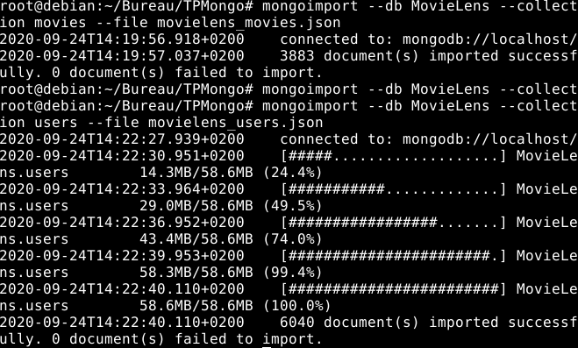

Requêtes simples
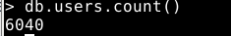
Question 1. Combien y a-t-il d’utilisateurs dans la base de données ?

Question 2. Combien y a-t-il de films dans la base de données ?
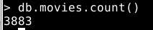

Question 3. Quelle est l’occupation de Clifford Johnathan ? Ecrivez une requêtes dont la réponse affiche uniquement son nom et son occupation.

Question 4. Combien d’utilisateurs ont entre 18 et 30 ans (inclus) ?

Question 5. (optionnelle) Combien d’utilisateurs sont artistes (artist) ou scientifiques (scientist) ?
Question 6. Quelles sont les dix femmes auteurs (writer) les plus âgées ?

db.users.find({gender: "F", occupation: "writer"},{name:1}).sort({ age : -1}).limit(10)
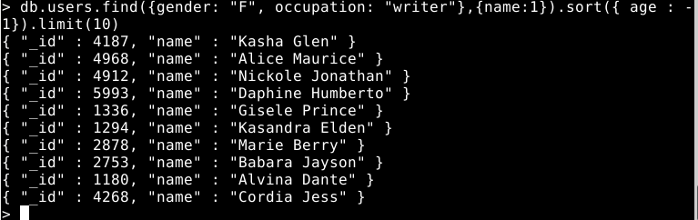

Question 7. Quelles sont toutes les occupations présentes dans la base de données ?
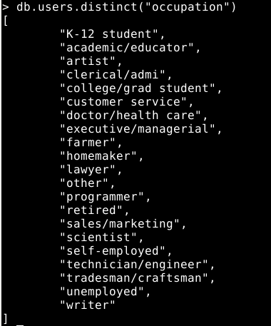

Insertions, mises-à-jour et suppressions
Question 8. Insérer un nouvel utilisateur dans la base de données (vous, par exemple). Ne pas inclure pour l’instant le champ movies.
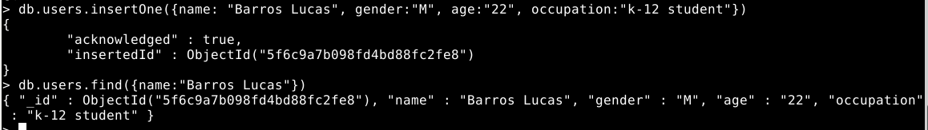
Erreur avec l’id…
removce et re create
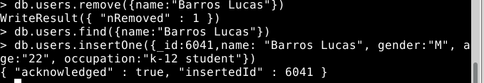

Question 9. Choisir un film de la collection movies et mettre à jour l’entrée insérée précédemment en ajoutant le champ movies respectant le schéma adopté par les autres entrées. Pour le champ timestamp, utiliser l’heure courante : Math.round(new Date().getTime() / 1000)

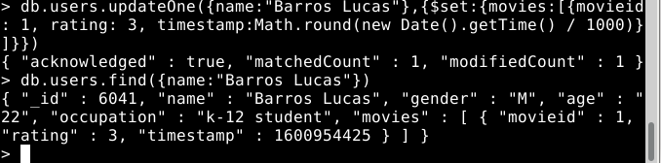

Question 10. Supprimer l’entrée de la base de données.
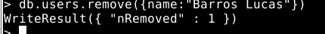

Question 11. Pour tous les utilisateurs qui ont pour occupation "programmer", changer cette occupation en "developer".
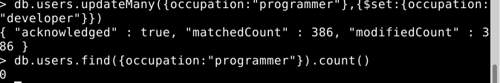

Expressions régulières
Question 12. Combien de films sont sortis dans les années quatre-vingt ? (l’année de sortie est indiquée entre parenthèses à la fin du titre de chaque film)
Question 13. (optionnelle) Combien de films sont sortis entre 1984 et 1992 ?

Question 14. Combien y a-t-il de films d’horreur?
Question 15. (optionnelle) Combien de films ont pour type à la fois "Musical" et "Romance"?

ForEach
Question 16.

db.movies.find().forEach(function(movie) {
regex = /(.*)\(([0-9]{4})\).*/;
data = regex.exec(movie.title);
title = data[1];
year = data[2];

db.movies.update({_id:movie._id},{$set:{title:title, year:year}});
})

Question 17. Modifier la collection movies en replaçant pour chaque film la valeur du champ genres par un tableau de chaines de caractères.

db.movies.find().forEach(function(movie) {
data = movie.genres.split("|")

db.movies.update({_id:movie._id},{$set:{genres:data}});
})

Question 18.
db.users.find().forEach(function(user) {
listeMovie = [];
user.movies.forEach(function(movie){

date = new Date(movie.timestamp * 1000);
movie.timestamp = date;
listeMovie.push(movie);
});
db.users.update({_id:user._id},{$set:{movies:listeMovie}});
});

Requêtes sur des tableaux

Lecture
Question 19. Combien d’utilisateurs ont noté le film qui a pour id 1196 (Star Wars: Episode V - The Empire Strikes Back (1980)) ?

> db.users.find({"movies.movieid":1196}).count()
2990

Question 20. Combien d’utilisateurs ont noté tous les films de la première trilogie Star Wars (id 260, 1196, 1210) ?

> db.users.find({movies:{$all: [{$elemMatch: {movieid:1196}}, {$elemMatch:{movieid:260}},{$elemMatch:{movieid:1210}}]}}).count()
1926
Question 21. Combien d’utilisateurs ont notés exactement 48 films ?

> db.users.find({movies:{$size : 48}}).count()
51

Question 22. Pour chaque utilisateur, créer un champ num_ratings qui indique le nombre de films qu’il a notés.

> db.users.find().forEach(function(user){num_ratings = user.movies.length; db.users.update({_id: user._id},{$set: {num_ratings: num_ratings}})})
